Communiqué de presse Sulz am Neckar, mars 2018

Le système de suspension empêche le basculement

KIPP perfectionne sa butée pour profilés rainurés

Avec sa butée pour profilés rainurés, HEINRICH KIPP WERK présente une innovation pratique : la tige filetée montée sur ressort empêche tout basculement gênant et facilite le déplacement de la butée. Cet élément de positionnement flexible avec filetage M6 convient pour des domaines d'application divers.

Les butées sont utilisées dans la technique de montage et de convoyage, ainsi que dans la construction d'installations et de dispositifs, pour positionner des pièces. HEINRICH KIPP WERK propose pour la première fois une version avec ressort intégré.Le serrage de la butée s'effectue par une simple rotation du bouton étoile. Après desserrage de la butée, le tasseau se retire, et la butée peut être repositionnée sans basculement. La tige filetée montée sur ressort facilite le déplacement et permet un travail efficace.

La nouvelle butée KIPP se compose d'un bouton étoile en plastique avec filetage, d'un corps en aluminium cylindrique et d'un boulon avec filetage M6, qui permet l'utilisation de tasseaux divers. Elle convient pour de nombreux systèmes profilés, comme par exemple de type B, de type I ou les rainures en T selon DIN 650. La gamme KIPP comprend en outre de nombreux tasseaux disponibles en option.

Nombre de caractères, espaces compris :
Titre : 49 caractères
Pré-titre : 47 caractères
Texte : 1.220 caractères
Total : 1.315 caractères

KIPP FRANCE SAS
Patrick Kargol
6, rue des Frères Caudron
78140 Vélizy-Villacoublay

Téléphone : +33 1 30 70 19 60
E-mail : patrick.kargol@kipp.fr

Informations complémentaires et photos de presse
Voir www.kipp.fr, région : France, rubrique : Actualités / Communiqués de presse

Photos

KIPP butée pour profilés rainurés.  Photo : KIPP  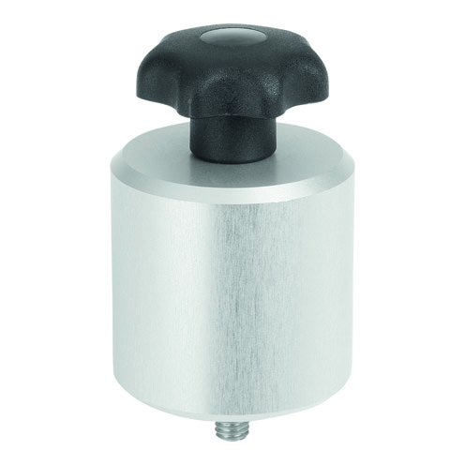 | Fichier image :  KIPP_Klemmanschlag_Nutprofile_K1214_300dpi.jpg

KIPP butée pour profilés rainurés Le serrage de la butée s'effectue par une simple rotation du bouton étoile.  Photo : KIPP  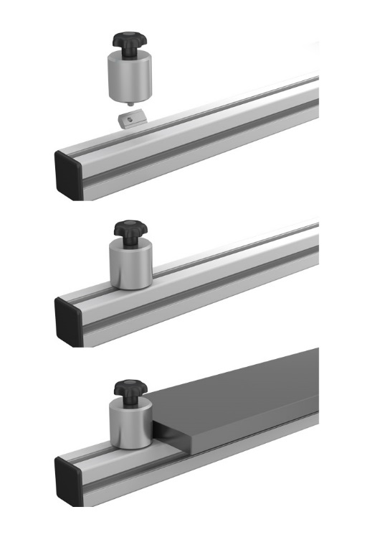 |  |  | Fichier image :  KIPP_Klemmanschlag_Nutprofile_K1214_Anwendung.jpg

Droits iconographiques : publication gratuite et libre de droits dans les médias spécialisés
avec indication de la source. Un exemplaire justificatif est demandé.

